Unidad Didáctica 10: LA FAUNA EN EL PLANETA.-
“EL DESARROLLO SOSTENIBLE” Sesión nº 1
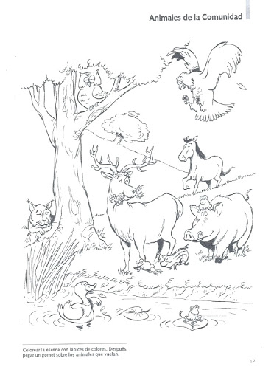
El desarrollo sostenible depende, entre otros factores, de la diversidad biológica. La variedad de formas de vida hacen que sea posible el mantenimiento de los ecosistemas y los recursos que nos proporcionan: agua potable, alimentos, medicamentos, etc. El bienestar humano está en función de los beneficios que estos recursos nos otorgan. Sin embargo, en los últimos 50 años hemos provocado un enorme impacto sobre el medio ambiente. Los ecosistemas dependen fundamentalmente de los ciclos naturales. Las actividades humanas han alterado estos ciclos y como consecuencia, la biodiversidad tiende a disminuir.
Tanto en nuestra Comunidad Autónoma, como en España y el resto del planeta, aún hay entornos naturales que posibilitan el desarrollo de numerosas especies que debemos aprender a conservar.

Ámbito de Comunicación

Ámbito de comunicación
- Lectura del texto y comentario del mismo.
- Comprensión lectora. Responde a las siguientes preguntas.
- ¿A qué llamamos “desarrollo sostenible”?
- ¿Qué hemos provocado en los últimos 50 años?
- ¿A qué tiende la biodiversidad?

- Construye una frase larga con estas palabras:
- Recursos naturales
___________________________________________________________
___________________________________________________________

- Bienestar humano
___________________________________________________________
___________________________________________________________

- Señala en el siguiente texto las faltas ortográficas y cópialas correctamente.
- Cora y René an inaugurado ya su local.
- Esta noche an conseguido que actúe un grupo llamado “Palabritas” .
- Y yo e memorizado la canción que habla de la conversión del niño guaraní.
- Nunca he oído esa canción.
- Dictado.
Regla Ortográfica.
Los verbos adoptan diferentes formas para expresar el pasado. La palabra “pasado” tiene un sinónimo que es la palabra “pretérito”. Pasado con forma simple (una sola palabra) que indica acciones aún sin acabar en el momento que se construye la frase.
En los verbos cuya forma termina en –AR, esa forma verbal se escribe con “b”. Ejemplo: de narrar – yo narraba.
Las terminaciones: aba, abas, aba,abamos, abais, aban, se escriben con b
Dictado
Lucas quedaba pensativo, ¿quién le había robado el dinero?. Empezaba a anochecer y apenas quedaba gente en el parque. Unos cuantos niños jugaban todavía en los columpios. Un señor de mediana edad paseaba tranquilamente junto a su perro. El jardinero acababa de recoger algunas hojas. Lucas, preocupado, solo deseaba llegar pronto a casa.
LENGUA EXTRAJERA: INGLÉS
The Family = La familia. Escríbelo ahora tú: ______________________
Father = Padre. --------------- Escríbelo ahora tú: ___________________
Mother = Madre. -------------- Escríbelo ahora tú: ___________________

Ámbito Científico-Tecnológico
- Operaciones básicas:
550+150+650=
98562-45021=
895476 x 54=
923642 : 12=
- Continúa las siguientes series de números:
- Un tren que sale cada 15 minutos
15, 30, __________________________________________________
- Un depósito de 110 litros de agua, que va perdiendo 10 litros cada diez minutos
110, 100, ________________________________________________
- Resuelve el siguiente problema.
Calcula la mitad de un depósito de 348 litros de agua.

Ámbito Social
- En la siguiente tabla escribe lo positivo de la vida rural y lo positivo de la urbana.

VIDA RURAL | VIDA URBANA

Unidad Didáctica 10: LA FAUNA EN EL PLANETA “Nuestro entorno” Sesión nº 2
Los parques naturales constituyen una fuente de recursos para la población y cada vez tienen más interés turístico. Sin embargo, es fundamental incidir en la importancia de identificar las causas naturales y humanas que alteran el equilibrio de sus ecosistemas y las consecuencias que pueden tener para la biodiversidad.
Nuestro entorno natural es algo dinámico y susceptible de numerosos cambios, por tanto, otro elemento de interés es conocer las acciones geológicas que se ejercen sobre la superficie terrestre, ya que ayuda a entender las características y las distintas modificaciones que tienen lugar sobre el suelo.
Conocer nuestro entorno es la mejor forma de aprender a valorarlo. Por ello es conveniente incidir en todas aquellas acciones que contribuyen a mantener los equilibrios de los ecosistemas, favoreciendo de este modo la conservación de nuestro patrimonio medioambiental.
“Aquella persona que crea que algún poder la sitúa sobre los demás seres vivos de la Tierra tal vez crea vivir la gloria, pero jamás gozará sintiendo los latidos de su corazón.”

Ámbito de Comunicación
- Lectura del texto y comentario del mismo.
- Preguntas de comprensión.
- ¿Por qué los parques naturales tienen cada vez más interés turístico?
- ¿Cómo se consigue una mejor forma de valorar nuestro entorno?
- Dictado. Regla ortográfica.
En los verbos cuya forma termina en –AR, esa forma verbal se escribe con “b”. Ejemplo: de viajar – yo viajaba.
Una vez al año el señor Pot viajaba en bicicleta. Le gustaba recorrer los lugares naturales plácidamente. En ocasiones, le acompañaban sus hijos que manejaban la bicicleta con gran maestría. Los días pasaban despacio. A los tres, les daba tiempo a contemplar el paisaje, a charlar, a competir en la subida o bajada de algún valle. Eran viajes fantásticos que después contaban a sus amigos que les miraban con cierta envidia.
- Escribe el significado de estas palabras:
- Biodiversidad
__________________________________________________________________________________________________________________________
- Ecosistema
__________________________________________________________________________________________________________________________
- Signos de puntuación.
Punto: marca la terminación de una frase. Al tener sentido completo, cerramos con el punto. Ejemplo: Hoy iremos de viaje a Tomelloso.
LENGUA EXTRANJERA: INGLÉS
Escríbelas en tu cuaderno:
“Dad” o “Daddy” = papá o papi.
“Mommy” o “mum”: mamá/mami.

Ámbito Científico-Tecnológico
- Realiza las siguientes operaciones.
9647 + 7501 + 5556 = 34071 – 22759 =
685 + 587 + 349 = 88723 – 1966 =
3456 x 17 = 55650 : 9 =
290745 x 5 = 163920 : 4=

- Continúa las siguientes series numéricas (hasta llegar a 10 movimientos):
- La venta de móviles en una provincia que se va duplicando cada semana
24, 48, ____________________________________________________
- El saldo en euros de una cuenta que va disminuyendo 150 euros cada mes
- 1500, 1350, ________________________________________________

- El uso de la calculadora
La calculadora es una máquina para realizar operaciones numéricas. Podemos encontrar modelos muy sencillos del tamaño de una tarjeta de crédito hasta otros más sofisticados. La complejidad de una calculadora varía en función de su finalidad.
Las primeras calculadoras eran ábacos y estaban formadas por cuentas que se deslizaban sobre alambres. Aún se utilizan en algunas partes del mundo. Actualmente existen calculadoras en línea que permiten cambios de moneda, cálculos estadísticos y otros más complejos, gracias a Internet.
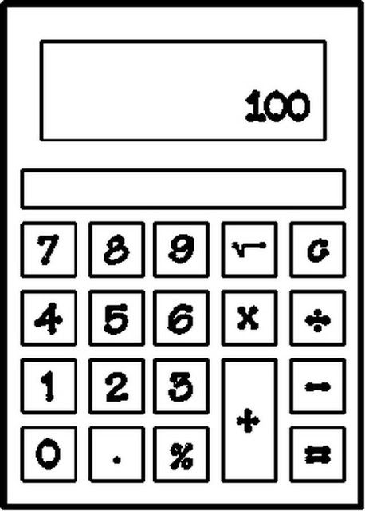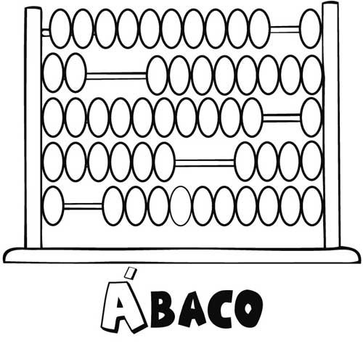

- Resuelve los siguientes problemas con la calculadora.
- Tengo 456 euros y me gasto 234. ¿Cuánto me queda? ________
- El saldo de mi cuenta es 1.500 euros y me ingresan 634. ¿Cuánto dinero tengo ahora? __________
- Compro 20 latas de refresco a 43 céntimos cada una. ¿Cuál es el importe total? __________

Ámbito Social
“¿Qué sabe el pez del agua donde nada toda su vida?” Albert Einstein
La evolución de la población en las últimas décadas ha sido muy diferente entre los países desarrollados y los subdesarrollados.
En los países desarrollados la natalidad es muy reducida, y la esperanza de vida cada vez mayor, por lo que la población presenta un perfil más envejecido. El ritmo de crecimiento es muy débil y en algunos casos, se está produciendo una reducción del número total de habitantes.
En los países menos desarrollados la natalidad es todavía elevada y la mortalidad está disminuyendo. Gracias a los avances sanitarios. La población crece a un ritmo intenso.
- Tras leer el texto, dónde crees que hay mayor población, en los países desarrollados o en los subdesarrollados? _________________________________

Unidad Didáctica 10: LA FAUNA EN EL PLANETA “Un ecosistema” Sesión nº 3
“El ser humano siembra un pensamiento y recoge una acción.
siembra una acción y recoge un hábito.
siembra un hábito y recoge un carácter.
siembra un carácter y recoge un destino”.
(Sivananda)
Un ecosistema es un conjunto formado por los seres vivos y el medio físico donde habitan.
Al grupo de seres vivos lo llamamos comunidad o biocenosis.
Al lugar donde habitan reciben el nombre de biotopo.
Los seres vivos del ecosistema forman su comunidad biológica. Todos se alimentan unos de otros y forman la cadena alimenticia, siendo las plantas el primer eslabón.
Los seres humanos también formamos parte de esta comunidad y debemos cuidar, respetar y amar el entorno que nos rodea.

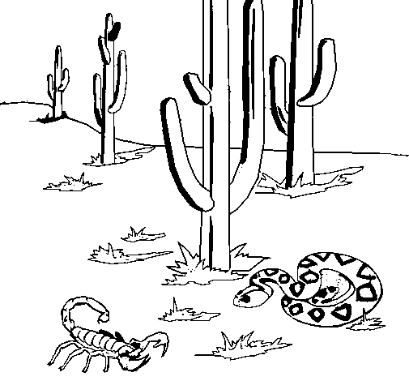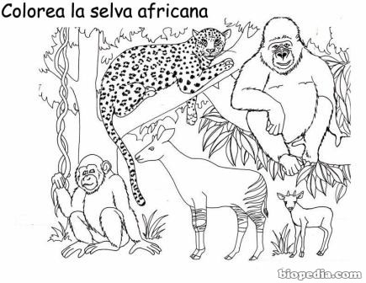
Ecosistema desértico Ecosistema de la selva africana

Ámbito de Comunicación
- Lectura del texto y comentario del mismo.
- Preguntas de comprensión.
- ¿Qué es un ecosistema?
- ¿A qué llamamos biocenosis?
- ¿Cómo se llama el lugar donde habitan?
- Dictado. Regla Ortográfica.
El pasado expresado con formas compuestas tiene siempre como primera palabra el verbo auxiliar haber:
Ejemplo: yo he narrado
La primera parte es la forma correspondiente del verbo haber.
De NARRAR --------- Yo he narrado, tú has narrado, él ha narrado, ella…

  - Completa con: bebido, saltado, estudiado, engañado, dejado.
- Mario _____ bebido leche fresquita con cacao.
- María _____ engañado a Elvira y ella le ____ dejado de hablar.
- El caballo _____ saltado la valla de la residencia.
- Jesús ____ estudiado muchísimo. Ojalá apruebe las oposiciones.

- Signos de puntuación: la coma.
Es un signo interno de la frase; aunque, como hemos visto, puede servir para separar frases cortas dentro de un mismo párrafo cuando enumeran acciones. Vamos a ver su uso en casos básicos:
- Para incluir dentro de la propia frase la llamada a alguien, para que sepa que nos dirigimos a él o a ella. Ejemplo: “Cora, dame las llaves”
- En sucesión de elementos que se mencionan en una lista. Ejemplo: “Cora y René compraron zumos, leche, galletas y embutidos”.
- Para introducir dentro de la frase aclaraciones o puntualizaciones que no forman parte del mensaje principal. Ejemplo: “El local de Cora y René, que es una gran novedad en el barrio, tiene mucha clientela fija”.

  - Completa con la coma donde corresponda:
- Ana tráeme la cantimplora
- Elena colocó todos los elementos de la estantería: los tornillos las baldas las repisas los tiradores los libros …
- ¡Héctor dime con quién saliste ayer!
LENGUA EXTRANJERA: INGLÉS
Father , Mother, Dad, Mum, daddy, mommy

Ámbito Científico-Tecnológico
- Realiza las siguientes operaciones.
12587 + 23998 + 57 =
105897 – 88421 =
10035 x 62 =
25632 : 5 =
- Continúa las siguientes series:
  - Un autobús que sale cada 45 minutos:
9:45, 10:30, ___________________________________________
  - Una cadena que fabrica 35 piezas por minuto:
35, 70, _______________________________________________
- Problemas con la calculadora:
  - Reparto 345 euros entre mis 5 sobrinos. ¿Cuánto le corresponde a cada uno? ___________
  - Pago un recibo de 76 euros y entrego dos billetes de 50 euros. ¿Cuánto me sobra? __________
Ámbito Social
“¡Tantas manos para transformar el mundo y tan pocas miradas para contemplarlo!”
Julien Gracq
1.- Lee la siguiente experiencia:
Amanda es ecuatoriana, tiene 28 años y desde los 12 trabajaba en el campo. Tuvo que emigrar hace cuatro años a España. Se instaló en una ciudad costera andaluza, y apreció una gran diferencia, no sólo por el país, sino por el estilo de vida urbana. Ha trabajado en el servicio doméstico y actualmente en atención domiciliaria de personas dependientes.
¿Conoces este tipo de historias?.- Cuenta alguna real que conozcas de tu municipio. Escríbela brevemente en las siguientes líneas.
________________________________________________________________________________________________________________________________________________________________________________________________________________________________________________________________________________________________

Unidad Didáctica 10: LA FAUNA EN EL PLANETA
“Las características físicas de los ecosistemas” Sesión nº 4
Las características físicas de los ecosistemas son todos los factores que influyen en los seres vivos.
- El suelo
- El clima, determinado por el viento, las precipitaciones, la humedad y la temperatura.
- La iluminación, es decir, la cantidad de luz.
- El agua, que es decisiva para el desarrollo de los ecosistemas.
Ecosistemas terrestres (componente principal el suelo):
Horas de luz, cantidad de precipitaciones, altura sobre el nivel del mar y relieve.

Ecosistemas acuáticos (componente principal, agua, dulce o salada):
Luz, temperatura, salinidad, las corrientes, el oleaje, cantidad de oxígeno disuelto, profundidad y transparencia.
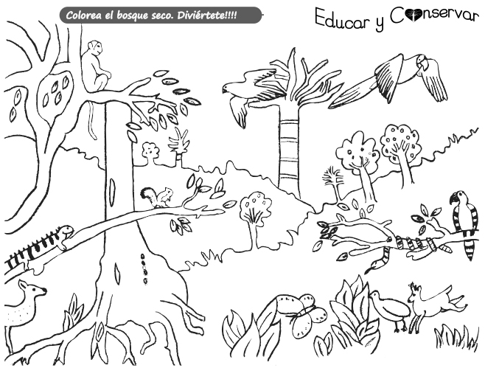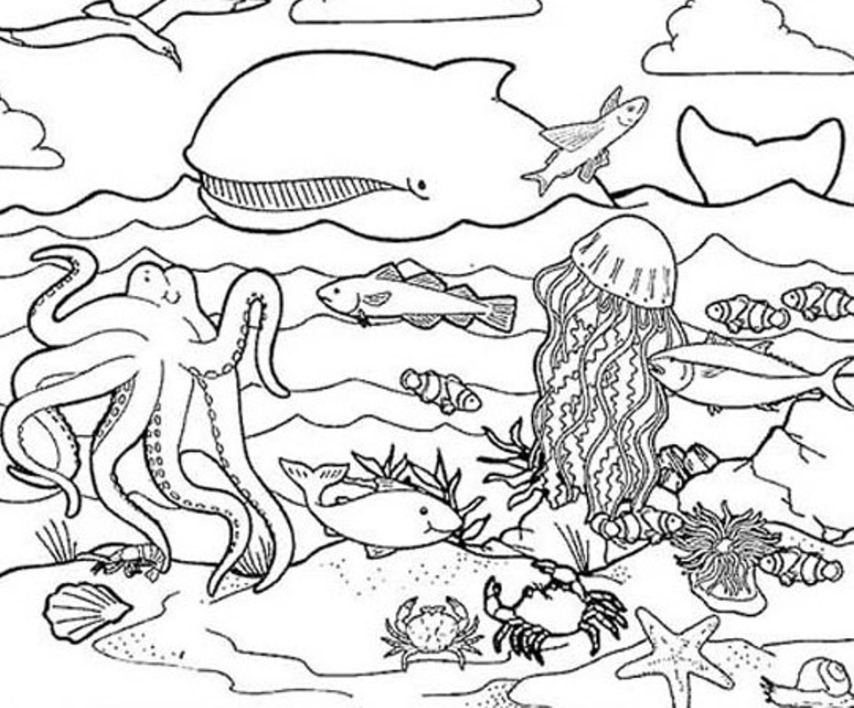

Ámbito de Comunicación
- Lectura del texto y comentario del mismo.
- Preguntas de comprensión lectora.
- ¿Cuáles son los 4 factores que influyen en los ecosistemas?
- ¿Cuál es el componente principal del ecosistema terrestre?
- Enumera las características del ecosistema acuático.

- Dictado. Regla Ortográfica.
Se escriben con b todas las palabras que empiezan por ab-, ob-, sub.
Ejemplos: Objeto, abnegado, subterráneo.
Dictado de frases
El objeto de la educación es formar seres aptos para gobernarse así mismos, y no para ser gobernados por lo demás.
La abnegación ennoblece aun a las personas más vulgares.
Las tortuosidades del camino subterráneo ennegrecieron los pensamientos de los visitantes.

- Completa con b o v:
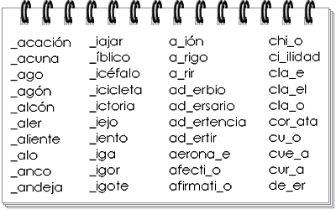

- Signo de puntuación: El punto y aparte.
Separa párrafos. Se pone cuando se cambia de idea y se continúa en el texto con otros puntos de vista o temas que se van añadiendo para conseguir la estructura pretendida
LENGUA EXTRANJERA: INGLÉS
son: hijo daugther: hija
sister: hermana brother: hermano

Ámbito Científico-Tecnológico
- Calcula.
250100 + 112033 + 150 =
750891 – 13679 =
97855 : 9=
42564 x 37 =
- Continua la serie siguiente:
El saldo de una cuenta que va aumentando 230 euros cada mes:
800, 1030, __________________________________________________
- Problema:
Calcula lo que debemos pagar por un televisor a un precio de 780€ si presenta un descuento de un 20%.

Ámbito Social
- Relaciona con flechas:
VIDA RURAL | - Viven en ciudades  - Alto porcentaje de personas trabajan en agricultura y ganadería  - Viven en pueblos y aldeas  - La mayoría se dedica a la industria, comercio y servicios  - Hay problemas de contaminación
VIDA URBANA

Unidad Didáctica 10: LA FAUNA EN EL PLANETA
“El equilibrio de un ecosistema” Sesión nº 5
El equilibrio de un ecosistema se altera por muy diversas causas. A lo largo de las eras geológicas, los ecosistemas han sufrido múltiples transformaciones y este equilibrio se ha ido restableciendo una y otra vez, ya que poseen mecanismos para recuperarse de las posibles alteraciones que los modifican.
Sin embargo, cuando éstas sobrepasan los límites, las probabilidades de volver a regenerarse y reestablecerse con menores. En este caso, un nuevo ecosistema sustituirá al que desapareció.
Un ecosistema se puede alterar por causas naturales y artificiales.
Las causas naturales son migraciones de especies, cambios climáticos, etc.
En este caso, la propia naturaleza pone en marcha mecanismos que poco a poco van restableciendo su equilibrio o sustituyéndolo por otro nuevo.
Las causas artificiales son provocadas por los seres humanos, entre las que se destacan: deforestación, pesca y caza abusiva, incendios, introducción de especies invasoras, contaminación, etc. Estas son las más difíciles de reparar.

Ámbito de Comunicación
- Lectura del texto y comentario del mismo.
- Preguntas de comprensión.
- ¿Los ecosistemas varían o son permanentes?
- ¿Cuáles son las causas más difíciles de reparar?
- Pon un ejemplo de causa natural que altera un ecosistema.
- Dictado. Regla Ortográfica: Se escriben con B, las palabras que empiecen con es. Ejemplos: esbozar, esbelto, esbarizar, esbirro, esbronce.
Excepciones: esvástica, esviaje, esvarón.
Cuando entré en la sala encontré un esbozo pequeño apoyado en la pared. Se reflejaba sutilmente una esvástica en color rojo que reflejaba la función violenta del esbirro al mando de su líder del grupo ultra. El señor estaba de espaldas a mí, parecía esbelto con gran espalda y fuerte. Cuando se dio cuenta de mi presencia, giró y se esvaró de tal forma que cayó al suelo golpeándose en la cabeza.

- Signo de puntuación: la coma.
Cuando expresamos una condición previamente al mensaje principal que queremos transmitir. Ejemplo: Si vienes, no voy.
- Uso del diccionario:
- Esvarón
- Esbirro
- Esbozo
LENGUA EXTRANJERA: INGLÉS (Repaso)
Father Mother Dad Mum
Daddy Mommy Son Daughter
Sister Brother

Ámbito Científico-Tecnológico
- Calcula estas operaciones:
43566 + 7700 + 505 = 55222 – 2578 =
62999 + 6332 + 1005 = 87543 – 45988 =
1368 x 18= 707560 : 5=
2005 x 80 = 9502333 : 7 =

- Problema.
- Si hemos pagado por tres entradas de cine 16,5 euros, ¿cuánto pagaremos por cinco entradas?
- De los siguientes términos, indica cuáles son magnitudes. Razona tu respuesta:
  - Peso
  - Inteligencia
  - Longitud
  - Velocidad
- Completa la serie.
13, 26, __________________________________________________________

Ámbito Social
- Escribe tres pueblos y tres ciudades que conozcas. Nombra tres diferencias principales entre ellos.

- Lee la siguiente noticia y comenta tu opinión sobre la misma. Indica tres aspectos que pueden provocar estrés en la ciudad:
La vida urbana, fuente generadora de estrés
La ciudad es un medio plagado de factores estresantes. Determinados estudios científicos, que han explorado el grado de estrés de las personas que residen en un medio urbano en comparación con las de un medio rural, han encontrado claras evidencias de una mayor presencia de este problema en la ciudad. Las claves de esta diferencia bien podrían residir en la multitud de agentes estresantes asociados a la vida en la urbe.
07/06/2007 Alfonso Santiago Marí

Unidad Didáctica 10: LA FAUNA EN EL PLANETA.-
“LA CONTAMINACIÓN” Sesión nº 6
La contaminación es la aparición en los ecosistemas de factores que alteran el medio y ponen en peligro su equilibrio.
Tipos de contaminación:
- Química: causada por vertidos de productos químicos que alteran los procesos biológicos de los seres vivos
- Atmosférica: son vertidos que causan impacto en la atmósfera, quedando en suspensión, provocando alteraciones climáticas y consecuencias en los seres vivos
- Orgánica: está ocasionada por la acumulación de restos orgánicos en exceso, no pudiéndose desintegrar en su totalidad por los organismos descomponedores
- Radiactiva: originada por partículas radiactivas que quedan en los ecosistemas y, como consecuencia, afectan a sus poblaciones rompiendo el equilibrio

Ámbito de Comunicación
- Lectura del texto, comentario del mismo y comprensión oral.
- Comprensión lectora:
  - ¿Qué es la contaminación?
  - Enumera los 4 tipos de contaminación que existen.
- Dictado. Regla Ortográfica.
El pasado es un período de tiempo, puede ser un pasado reciente (por ejemplo, unos momentos antes), medianamente alejado del presente (ayer o hace unos días) o ya muy distanciado o lejano (hace años).
Por ello, los verbos adoptan diferentes formas para expresar el pasado. La palabra “pasado” tiene un sinónimo que es la palabra “pretérito”. Es el término que encontrarás si consultas libros de gramática española.
Las terminaciones: aba, abas, aba,abamos, abais, aban, se escriben con b.
Dictado
Mientras Marina caminaba sigilosamente, el camaleón escalaba las paredes rocosas del castillo consiguiendo entrar a través de la ventana. Una vez allí, consiguió abrir la puerta a Marina y alcanzaron el salón musical. Sonaba una bella melodía que relajaba al más fiero león. Un niño pequeñito, con cabello naranja, tocaba un arpa que sonaba como mariposas en un arcoíris. Marina por fin, había conseguido acceder al tenebroso castillo del que cada día se oían voces y melodías a las que no encontraban significado alguno. Ese día lo comprendieron todo.
- Buscar el significado de las siguientes palabras:
  - Sigilo:
  - Radiación:
- Signos de puntuación. La interrogación. La forma de hacer una pregunta de forma directa, en lengua española es escribiendo la frase entre dos signos de interrogación. De este modo sabemos que al leer hay que entonar como pregunta.
- Colorea y escribe una pregunta cualquiera al lado:


LENGUA EXTRANJERA: INGLÉS
Escribe en inglés las siguientes palabras (busca en la sesión anterior)
Padre: _____________ Madre: ___________ Hijo: _______________
Hija: ______________ Papi: _______________ Mami: ____________
Hermano: ___________________ Hermana: ________________

Ámbito Científico-Tecnológico
- Calcula.
750 + 950 + 450 = 458219 - 25689 =
10568 x 17 = 52698 : 3 =
22485 x 21 = 25879 : 2 =
- Magnitudes proporcionales: directas e inversas.
  - Directas: cuando una aumenta, la otra también. Ejemplo: A más velocidad, mayor espacio recorrido.
  - Inversas: a más albañiles en una obra, menos tiempo de trabajo (antes acaba la obra)
Ahora comprueba que lo has entendido y escribe la relación entre estas dos magnitudes:
Velocidad y tiempo:__________________________________________
Velocidad y espacio: _________________________________________

- Realiza los siguientes problemas.
  - Si una garrafa de 5 litros cuesta 17.50€, ¿cuánto cuestan 3 garrafas?
  - Una chaqueta cuesta 30€. Si le aplican un 25% de descuento en las rebajas, ¿qué debes pagar?

Ámbito Social
- Charla-coloquio sobre la situación actual en España relativa a la migración.

Unidad Didáctica: LA FAUNA EN EL PLANETA
“La naturaleza nos beneficia” Sesión nº 7
La naturaleza es fuente de recursos y nos aporta múltiples beneficios. Nos genera bienes y servicios. Por ello, la salud y el bienestar humano están supeditados al mantenimiento de la integridad de los ecosistemas. En países pobres esta dependencia humana se aprecia notablemente cuando la subsistencia está ligada al medio natural, tomando directamente de éste las distintas comunidades todo aquello que necesitan para sobrevivir. En los países ricos se aprecia de forma más indirecta, ya que los recursos llegan a través de los mercados, pasando por los distintos eslabones de la cadena productiva.
Todos los tipos de ecosistemas abastecen a la población de bienes: agua, madera, energía medicamentos y alimentos.
Simultáneamente ponen a nuestra disposición y de forma gratuita servicios: regulación del clima, depuración de aguas, actuación como sumideros, procesado de contaminantes y prevención contra la erosión e incendios.

Ámbito de Comunicación
- Lectura del texto y comentario del mismo.
- Preguntas de comprensión lectora:
  - ¿Qué nos aporta la naturaleza?
  - ¿De qué nos abastecen los ecosistemas?
  - ¿Crees que los países desarrollados llevamos años abusando de esta naturaleza?
- Dictado. Regla Ortográfica. Se escriben con b las palabras que empiezan por ab-, ob- y sub-. (Con uso de exclamaciones)
Dictado
¡Qué ricas!
¡Qué bien huele la cocina cuando la tía Carlota prepara absorta las rosquillas!
Y no es una obligación, pero unas veces les pone un poquito de canela, y otras, un dulce caramelo, que queda subterráneo entre los restos de azúcar y rosquillas.
¡Siempre le salen riquísimas! A nosotros nos gusta comerlas calentitas y llevarnos luego unas cuantas en un paquete, con el objetivo de volverlas a comer en otro momento porque son exquisitas.
- Signos de puntuación. Los Signos de exclamación (¡!):
Cuando una frase se expresa con una carga especial de sentimientos, de cualquier tipo, se distingue su escritura con signos de exclamación. También son dos, uno que abre y otro que cierra.
Ejemplo: ¡Cora y René abren su local!

- Transforma la siguiente oración para que sea el tipo de frase que se te pide a continuación:
“Cora trabaja mucho”
- Una pregunta______________________________________________
- Una exclamación que exprese admiración
_________________________________________________________
- Dale ánimo a Cora por su trabajo
_________________________________________________________
LENGUA EXTRANJERA: INGLÉS
My father: __________________ My mother: ___________________
My son: ____________________ My daughter: _________________

Ámbito Científico-Tecnológico
- Resuelve este problema.
- Tengo que repartir un beneficio de una empresa con unos socios. El beneficio ha sido de 12.500€.
_Para mí un 40%
_Socio 25: %
_Socio 35: 20%

- Calcula.
1056 + 6954 + 108 = 6589 - 1023 =
98109 + 711 + 26 = 16580 – 5493 =
18007 x 74 = 587955 : 12 =
23897 x 36 = 2589744 : 20 =
- Cálculo mental: contar de 150 en 150 hasta llegar a 1000.

Ámbito Social
- Rellena el siguiente esquema:

MIGRACIONES
EMIGRACIÓN
INMIGRACIÓN

Unidad Didáctica 10: LA FAUNA EN EL PLANETA
“Los espacios naturales protegidos” Sesión nº 8
En todos los lugares del planeta existen espacios naturales que tienen un valor incalculable y debemos proteger con especial esmero e interés. Podríamos considerarlos como el gran patrimonio de la Humanidad. Son el legado más preciado que comparten las distintas generaciones y encierran los secretos y los misterios de la continuidad del proceso de la vida.
En nuestro país, nuestra comunidad y también en nuestra localidad residen algunos de esos espacios naturales. Conocerlos es la mejor forma de respetarlos.
La Organización de las Naciones Unidas para la Educación, la Ciencia y la Cultura (UNESCO) celebró en París en noviembre de 1972 la “Convención sobre la Protección del Patrimonio Mundial, Cultural y Natural”.
En esta Convención se decidió llevar a cabo un programa con el nombre de “Patrimonio de la Humanidad” para proteger los bienes naturales y culturales del mundo.

Ámbito de Comunicación
- Lectura del texto y comentario del mismo.
- Contesta estas preguntas.
  - ¿Dónde hay espacios naturales protegidos?
  - ¿Qué es la UNESCO?
  - Escribe un espacio natural que exista en tu provincia.
  - ¿Qué programa se decidió llevar a cabo para proteger estos espacios?
- Dictado. Regla Ortográfica.
Se escriben con B, las palabras que empiecen con es.
esbozar, esbelto, esbarizar, esbirro, esbronce
EXCEPCIONES: esvástica, esviaje, esvarón.
Dictado de frases
El esbelto jinete llevaba un escarabajo negro en la blusa.
“La vida de cada hombre es un camino hacia sí mismo, el intento de un camino, el esbozo de un sendero” (Hermann Hesse).
Esbronce hace referencia a un movimiento violento del cuerpo lanzado o golpeado.
- Signos de puntuación. El punto y seguido: acota frases que están dentro de un mismo párrafo porque tratan de la misma idea que se esté exponiendo. Otras veces, las frases se separan con comas, es cuestión de estilo de la persona que crea los mensajes. En cualquier caso, las ideas expresadas están relacionadas entre sí.
LENGUA EXTRANJERA: INGLÉS
Grandmother: abuela Grandfather: abuelo
Aunt: tía Cousin:primo Niece: sobrina Uncle: tío
Escríbelas en tu cuaderno

Ámbito Científico-Tecnológico
- Cálculo.
9468 + 7654 + 10101 =
96570 - 56432 =
18407 x 72 =
50140 : 16 =
- Realiza el siguiente problema.
- El 60% de la selva amazónica podría sufrir graves daños a consecuencia del cambio climático y la deforestación. Si la totalidad de la superficie es 63.000.000 hectáreas. ¿Qué porcentaje de selva se salvará?
- Continua la serie:
  - 133, 153, 173, ______________________________________
Ámbito Social
- Escribe en 5 líneas la historia de algún familiar que emigrara y las causas.

Unidad Didáctica 10: LA FAUNA EN EL PLANETA “Fauna mediterránea” Sesión 9
FAUNA MEDITERRÁNEA
La fauna es rica y variada e incluye todo tipo de animales. Zorros, cabras montesas, rapaces, ardillas, reptiles pueblan el bosque mediterráneo, creando ecosistemas muy ricos, aunque la mano del hombre hace que la vida de algunas especies este notablemente amenazadas como el lince y en otras medidas las rapaces y animales cazadores.
El ecosistema del bosque mediterráneo es muy sensible a la desertización si se destruye su cubierta vegetal. Los incendios forestales son frecuentes en este tipo de bosques, dejando grandes extensiones de terreno sin ningún tipo de defensa ante la pérdida de suelo. Al llegar las lluvias torrenciales arrastran la capa del suelo fértil con facilidad y lo erosionan con gran rapidez.

Ámbito de Comunicación
        - Lectura del texto y comentario del mismo.
        - Contesta estas preguntas.
  - Escribe cinco animales de la fauna mediterránea no mencionados en el texto.
  - ¿A qué es sensible el bosque mediterráneo?
  - ¿Qué hacen las lluvias torrenciales?
  - ¿Qué ocasionan los incendios?

3. Dictado. Regla Ortográfica.
El pasado expresado con formas compuestas tiene siempre como primera palabra el verbo auxiliar haber. Ejemplo: yo he narrado
Dictado
Con el paso de los años, he encontrado mi verdadera personalidad, mi verdadero yo. He caminado durante este tortuoso camino que me ha puesto dificultades, y también me ha regalado momentos mágicos que han hecho que se graben en mi memoria como el la erosión del viento sobre la roca.

4. Signos de puntuación. La coma. Es un signo interno de la frase; aunque, como hemos visto, puede servir para separar frases cortas dentro de un mismo párrafo cuando enumeran acciones. Vamos a ver su uso en casos básicos:
“Rosa, dame las llaves”
“Cora y René sirven zumos, helados, refrescos y otras bebidas sin alcohol”
LENGUA EXTRANJERA: INGLÉS
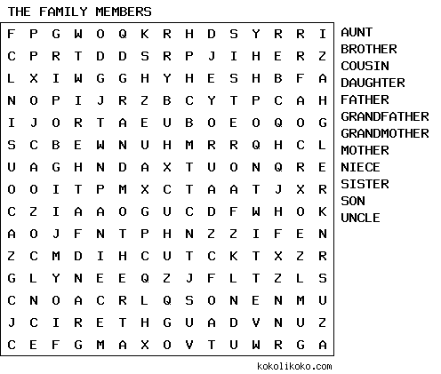

Ámbito Científico-Tecnológico
- Cálcula:
50567+12569+93=
107845-45563-13=
54390 x 14=
456890 x 101=
278904 : 8=
908345 : 22=
- Indica si son verdaderas (V) o falsas (F) las siguientes afirmaciones:
- Dos magnitudes son directamente proporcionales si una aumenta y la otra disminuye en la misma cantidad. _____
- Dos magnitudes son directamente proporcionales si al aumentar una aumenta la otra en la misma proporción. _____
- Dos magnitudes son inversamente proporcionales si al aumentar una la otra disminuye en la misma proporción. _____
- Continua la serie:
250, 325, _________________________________________________________

Ámbito Social
- Indica si estas afirmaciones son verdaderas o falsas. Razona tu respuesta.
  - El sector primario predomina en un poblamiento rural.
_________________________________________________________
  - La contaminación es uno de los problemas de la vida rural.
_________________________________________________________
  - Los sectores secundarios y terciarios son más importantes en el hábitat urbano.
___________________________________________________________

Unidad Didáctica 10: LA FAUNA EN EL PLANETA
“Reservas de la biosfera” Sesión 10
Ámbito de comunicación
A nivel mundial existen zonas protegidas consideradas reservas de la Biosfera.
Reserva de la Biosfera: “es un espacio natural protegido a nivel mundial, pero lo más relevante es que no sólo incluye la protección de los elementos naturales, sino también y con la misma prioridad, la protección de formas tradicionales de explotación sostenible de los recursos naturales.” Por tanto, implica la conservación de valores naturales y humanos.
En España, su gestión es competencia de las comunidades autónomas. Las reservas de la Biosfera son ecosistemas terrestres, costeros o marinos, o una combinación de los mismos, que cumplen tres objetivos:
- Conservación de los paisajes, los ecosistemas, las especies y la diversidad genética. Desarrollo económico y humano sostenible.
- Conocimiento científico y apoyo a proyectos de demostración, de educación y capacitación sobre el medio ambiente.
- Conocimiento de investigación y observación permanente en relación con cuestiones locales, regionales, nacionales y mundiales de conservación y desarrollo sostenible.
Actualmente hay declaradas 557 Reservas de la Biosfera en 107 países del mundo. España ocupa el tercer lugar con 40 designadas. Las primeras fueron Grazalema en la provincia de Cádiz y Ordesa-Viñamala en Huesca.
- Lectura del texto y comentario del mismo.
- Preguntas de comprensión lectora:
  - Define “Reserva de a Biosfera”.
  - ¿Qué lugar ocupa España?
  - ¿Cuál fue la primera reserva de la biosfera de Andalucía?
- Dictado. Regla ortgráfica. Se escriben con b las palabras que empiezan por ab, ob y sub.
Realiza la siguiente tarea: Corrige la palabra que esté mal escrita.
- El presidente georgiana da por concluida la sublevación militar.
- El dictador tiene asegurada la obediencia de sus súditos.
- Las plantas avsorven dióxido de carbono gracias a la fotosíntesis.
- El clima subtropical se clasifica generalmente entre los templados.
- Los rumores sobre la abdicación de la Reina son falsos.
- Signos de puntuación. Punto y coma: se usa en lugar de la coma cuando ésta ha aparecido anteriormente. Es una manera de ir aclarando lo que queremos separar y el orden en que lo hacemos. -
Ejemplo: Me gusta salir, bailar, pasear, estar con amigos; conducir, no tanto.
LENGUA EXTRANJERA: INGLÉS
Ahora te toca a tí. Haz un repaso del vocabulario de parentescos próximos en lengua extranjera (inglés) y escríbelos al lado de cada término.
Padre: ____________ Madre: ___________ Hijo: _____________
Hija: ____________ Tío: ______________ Tía: ________________
Primo: _______________ Sobrina: ___________
Abuelo: ______________________ Abuela: _____________________

Ámbito científico-tecnológico
- Calcula:
105051+506606+23= 89521+3026+170=
45897-2365= 7892-1256=
50116 x 13= 85910 x 15=
26589: 5= 1278945: 21=
- Resolución de problemas cotidianos.
Representa mediante el lenguaje matemático las siguientes expresiones y calcula:
- Tengo 100 euros y me gasto 48 en el supermercado
________________________________________________
- Peso 63 kilos y adelgazo 3 kilos.
________________________________________________
- Mi edad hace 5 años
________________________________________________
- Mi edad dentro de 4 años
_______________________________________________
- El doble del recibo de mi coche de 130 euros
________________________________________________
- La mitad de mi peso:
________________________________________________
- El triple de la edad de mi compañera:
_________________________________________________
- La cuarta parte del número 500:

- Continua la serie:
Si cada mes, el dinero que tengo en el banco me gana 2,80 €, continúa la serie para saber lo que voy teniendo acumulado.
2,80 – 3,60 - _______________________________________________________
Ámbito social
- Completa con la palabra correcta (emigrantes, inmigrantes):
___________________ son las personas que se desplazan desde el lugar de origen hasta el de destino.
____________________ son las personas que entran en unos países procedentes de otros lugares.
- ¿De qué nacionalidad hay más inmigrantes en tu zona de residencia? Indica tres causas por las que han emigrado.
Nacionalidad: ___________________________________________________
Causas: ________________________________________________________

